湛江市自然资源局批前公示
根据《广东省城乡规划条例》规定，现将以下行政案件进行批前公示，公开征询意见。  (本公示同时发布于霞山区人民政府网站)  湛江市自然资源局  2025年1月6日  申请人：林朝彪、杨梓霖  项目位置：霞山区屋山北边村四巷15号  申请内容：核发《建设工程规划许可证》  公示期限：2025年1月6日至2025年1月 17日  申请人、利害关系人权利：依法享有陈述权、申辩权和听证权。可通过信函方式反馈意见或者提出听证申请。  反馈方式：信函反馈，湛江市霞山区民享路31号(邮编:524002)。  有效反馈期限：2025年1月6日至2025年1月17日。信件邮戳日提交时间不应超过反馈期限最后一天的24:00，逾期视为无效，不予参考。  反馈须知：反馈信息必须注明案件编号和真实姓名、联系电话、联系地址、邮政编码，如反馈信息不准确或不完整，导致无法核实有关情况的视为无效。 | 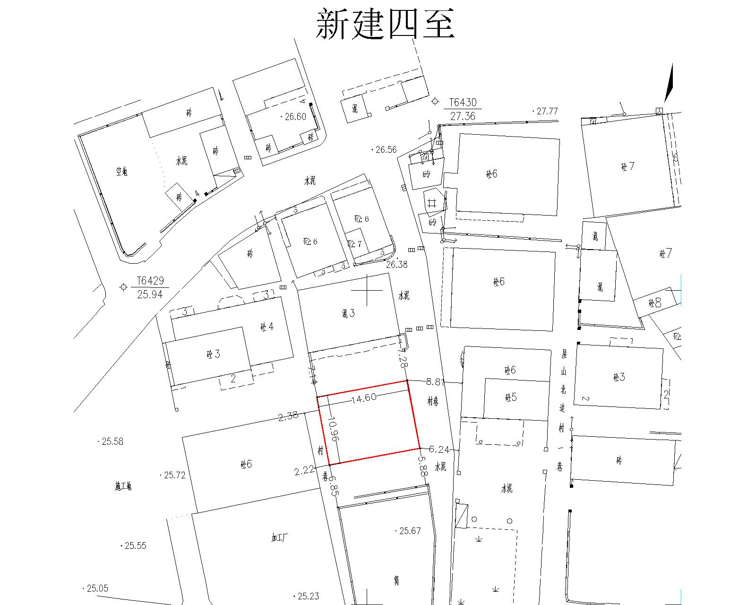 | 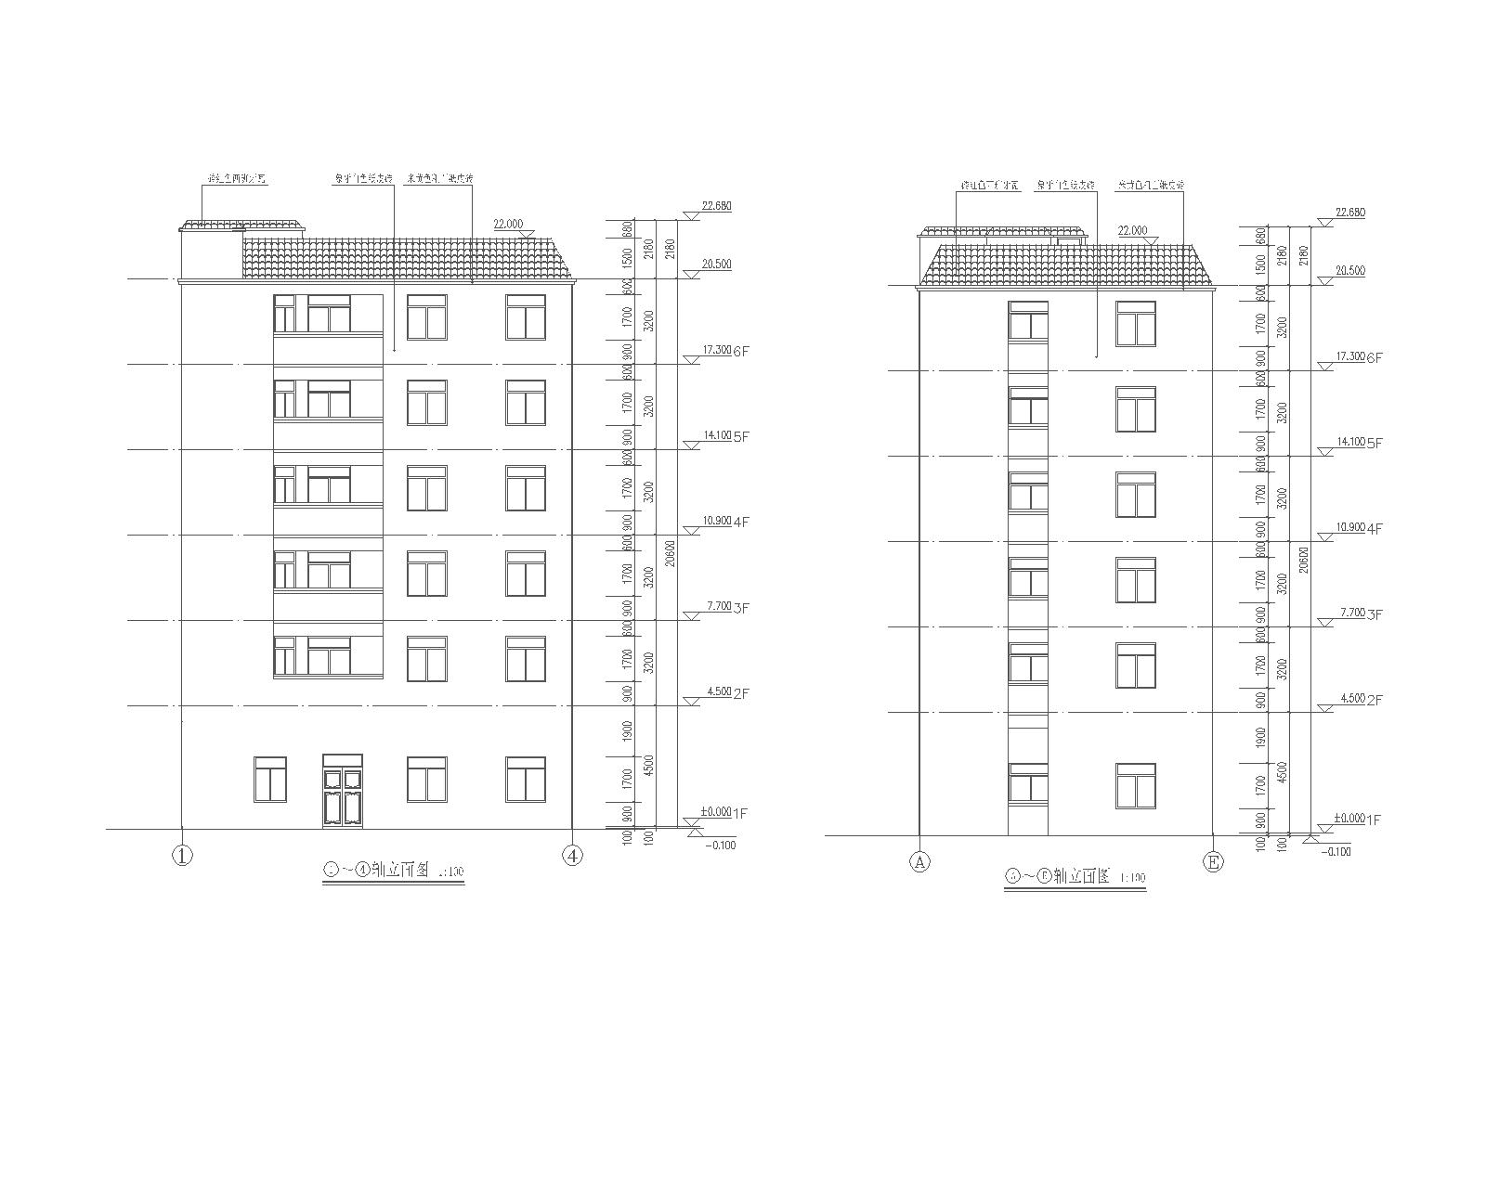
 | 基底四至：东至东侧房屋6.24米～8.81米，南至南侧围墙5.88米～6.85米，西至西侧房屋2.22米～2.38米，北至北侧房屋7.14米～7.28米。住宅楼规模：框架结构六层,基底面积160平方米，建筑总面积969.71平方米；总高度20.60米；阳台内设不外挑。

